LUNÉ STUDIO ♡
PORTAFOLIO DE DISEÑOS DIGITALES
Tu idea, hecha bonita.
✦ ♡ ✦ ♡ ✦
Ejemplos de trabajos y estilos que puede ofrecer Luné Studio.

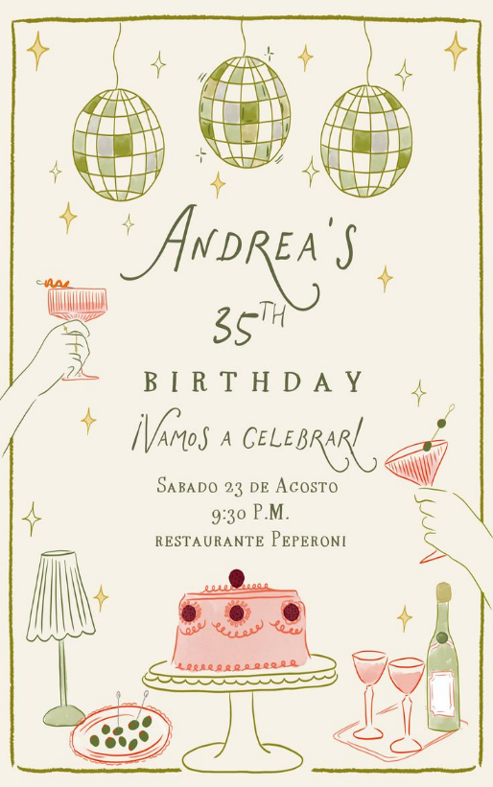 | INVITACIÓN DIGITAL  Invitaciones personalizadas para cumpleaños y ocasiones especiales.  Desde S/ 7  Luné Studio ♡

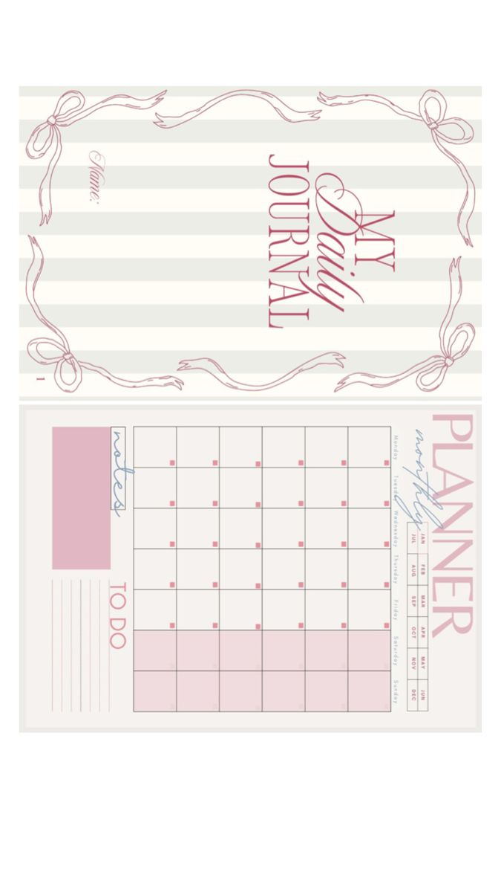 | PLANNER & HORARIO  Diseños para organizar clases, tareas, metas y actividades.  Desde S/ 6  Luné Studio ♡

 | PORTADA ESCOLAR  Portadas creativas para trabajos, cursos y proyectos escolares.  Desde S/ 4  Luné Studio ♡

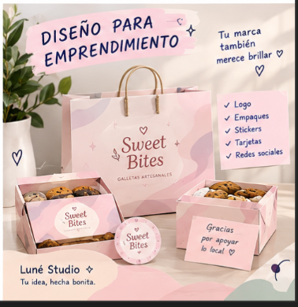 | DISEÑO PARA EMPRENDIMIENTO  Identidad visual, empaques, stickers y piezas para redes.  S/ 30  Luné Studio ♡

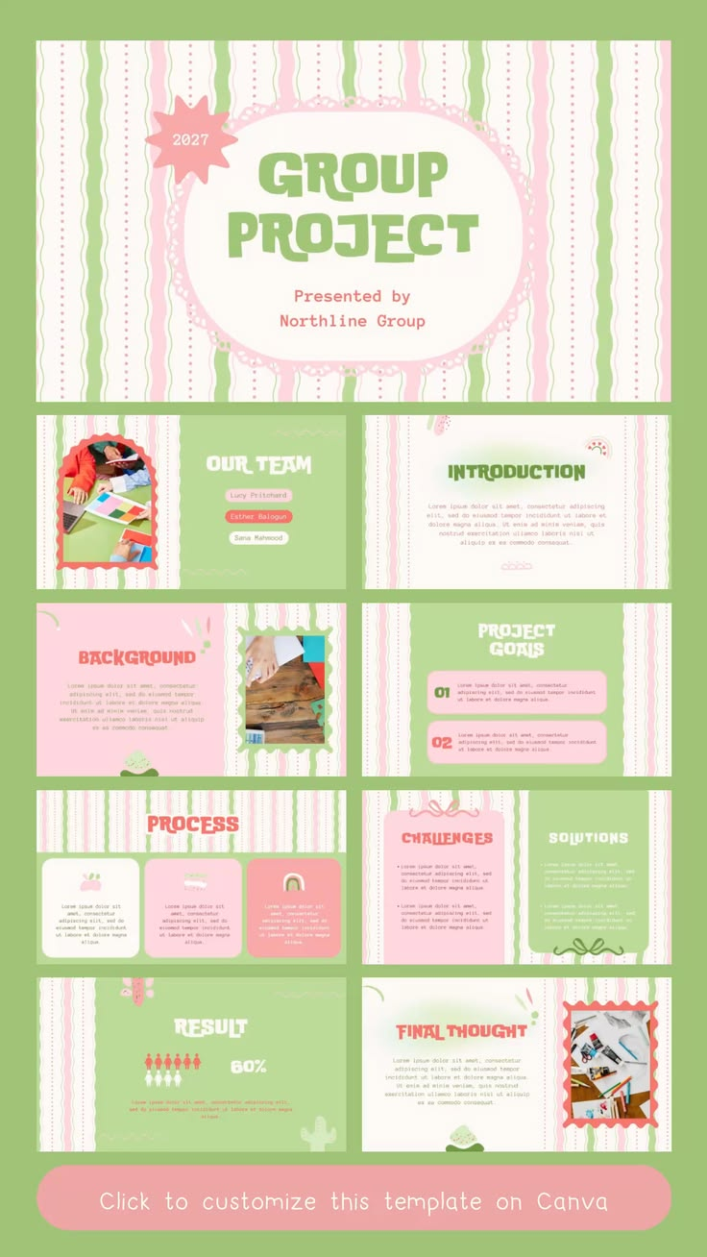 | PRESENTACIÓN DE PROYECTOS  Presentaciones visuales para proyectos, trabajos y exposiciones.  Desde S/ 12  Luné Studio ♡

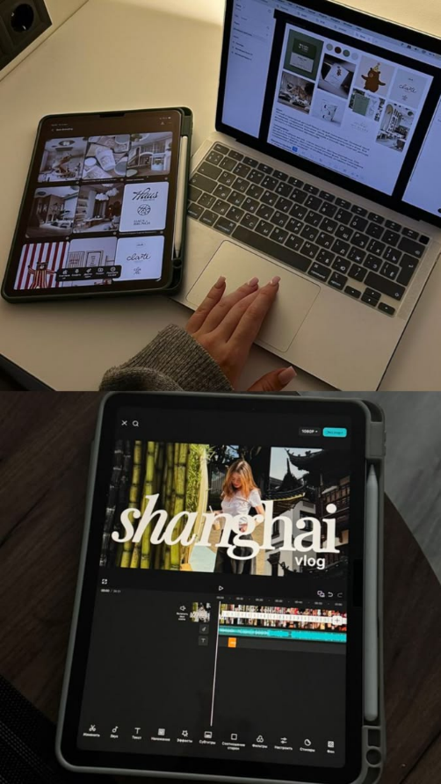 | EDICIÓN DE VIDEOS, FOTOS Y REELS  Edición creativa para recuerdos, contenido y redes sociales.  Desde S/ 15  Luné Studio ♡

♡ Diseños digitales personalizados · Luné Studio ♡

